附件3：

2016年第二期社会工作者上岗基础知识培训
网络课程学习指南(V1版)

亲爱的学员们：
欢迎参加，由深圳经济特区社会工作学院主办的【2016年第二期社会工作者上岗基础知识培训】，祝您学习愉快！
本次岗前培训课程将分为网络课程、面授课程、在线考试三个模块。其中网络课程，将通过U学院平台手机APP（详细使用指引，见后文），面向大家实时开放，并支持循环学习！
网络课程于10月24日10:00正式开放，请于10月21日18:00前报名并缴费，后台将会给每个学习帐号配额14个U豆，并请于10月24日10:00-30日18:00期间修完规定网络课程。岗前培训网络课程，包含必修与选修等系列课程，并同时开放线下学习交流平台。为帮助大家更好的参加此次岗前培训网上学习，指引如下：
一、请务必加入学习交流Q群：
注：进群请修改群名片：机构（简称)+姓名
社工岗前培训QQ群： 485301182【学习交流+答疑解惑】

【注：此学习指引会根据系统优化定期更新，届时请参考群共享最新版指引】
二、U学院使用指引：
- 下载并安装 “U学院” APP。

- 方法一：“扫一扫”，微信、QQ皆可，扫描下面的二维码；

- 方法二：链接下载； 地址：http://uxy.toplearning.com.cn/

- 注册账号，并关注学院。
- 注册：
1.打开软件后，请点击页面左下角注册。

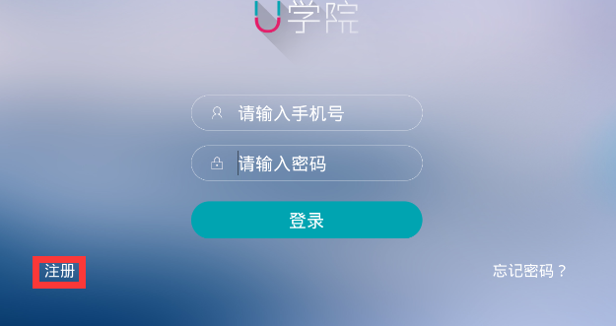

2.角色选择【学员】
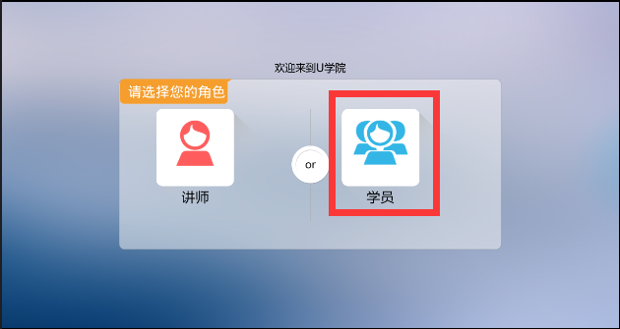

3.填写个人信息后，点击注册，即可注册成为学员，成功后，使用帐号（手机号码)、密码登陆即可；
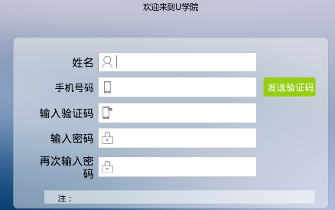
- 关注学院（也可采用复制别人分享的学院内容，打开app后，即跳转到该学院界面，并自动关注该学院）

1.登录成功后，点击页面“蓝色字体”【搜索学院】进行关注学院：
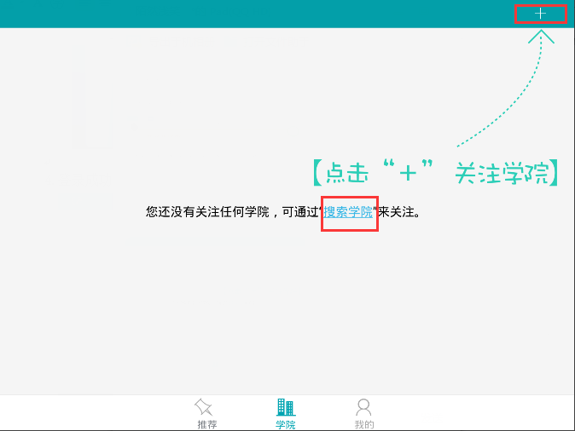

2.搜索-输入学院的名称或者学院号，例如：【深圳社会工作学院】

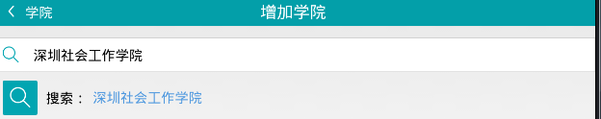

3.选择检索出的结果，点击【关注】 即可关注成功；
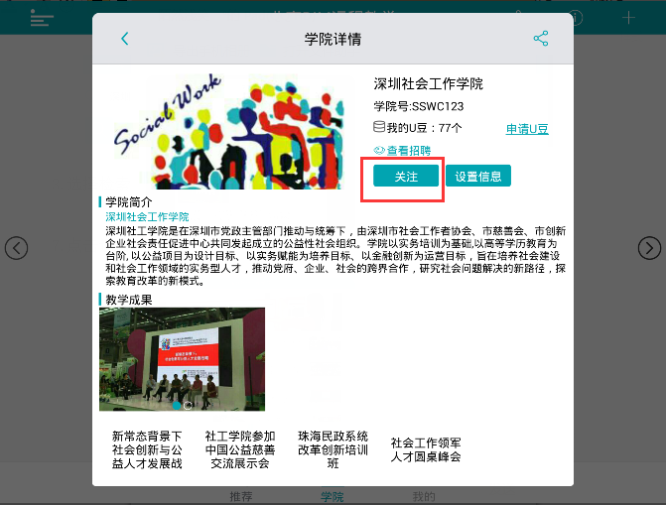
7.点击返回，将出现学院的主页面；
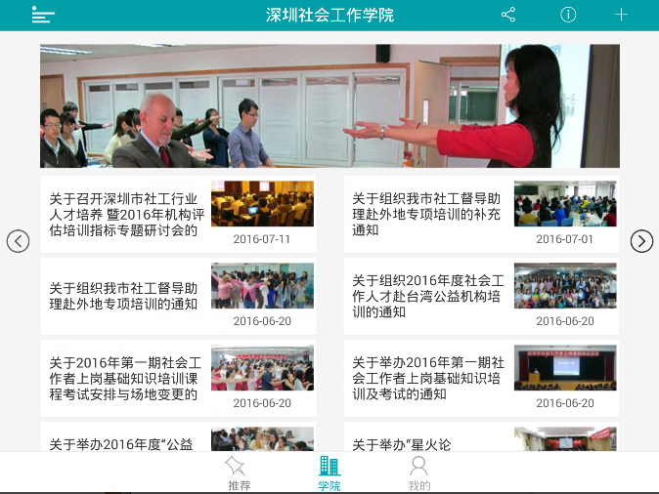

- 报名课程；（也可采用复制别人分享的内容，打开app后，即出现该课程）

- 点击【推荐】菜单，在【推荐—项目—新社工上岗培训系列】下，选择对应的课程；

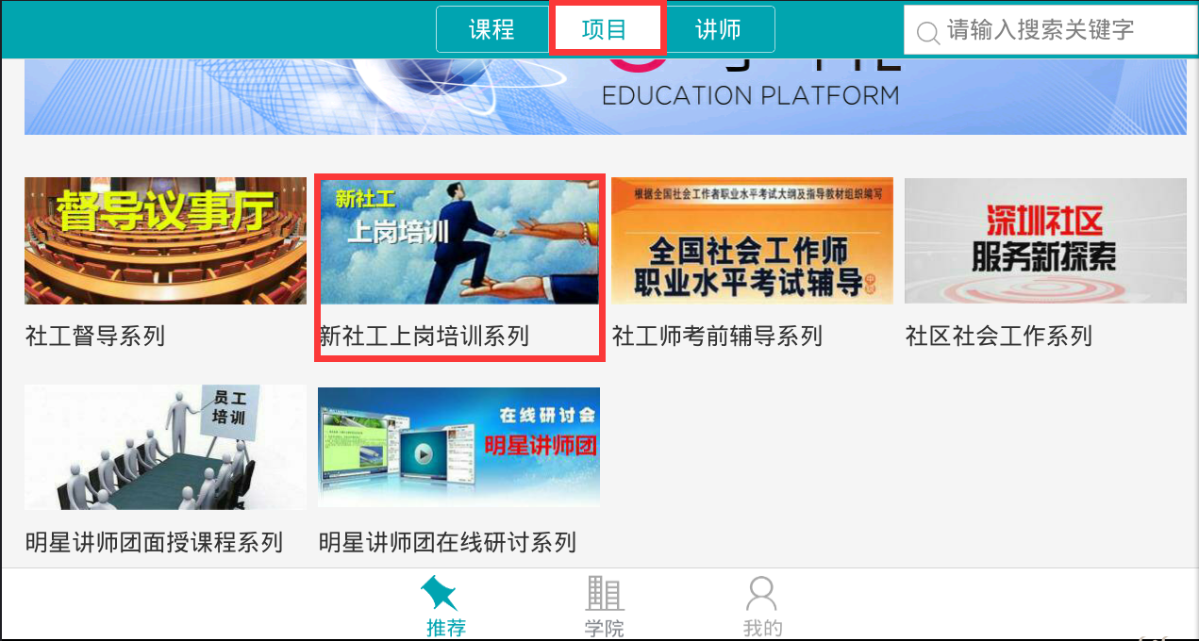

- 点击课程后，出现【课程详情】，在课程详情中，点击【报名】
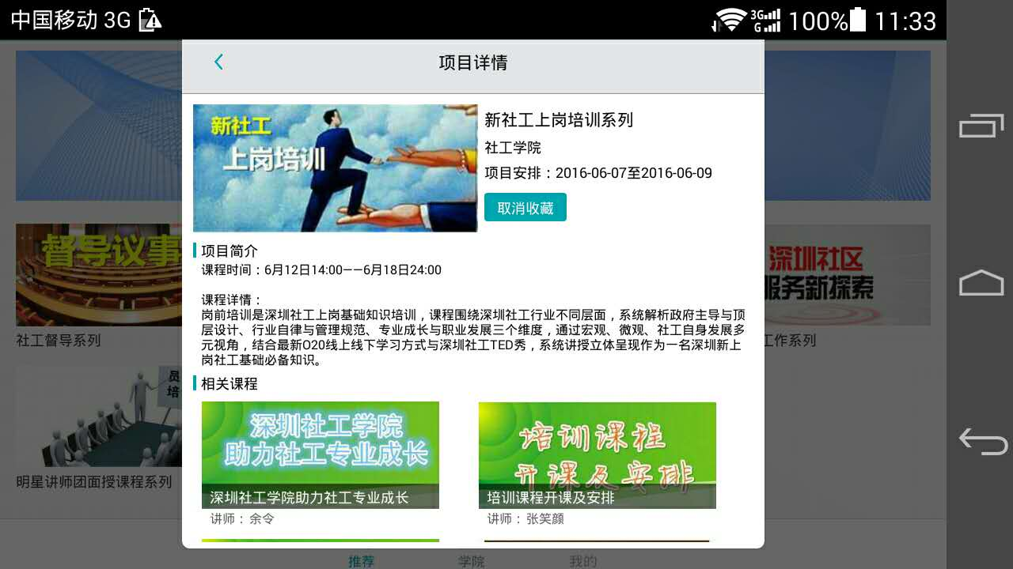

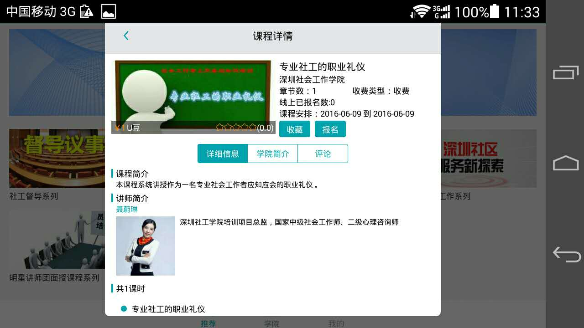

- 成功报名后，将跳转至课程管理页面（如下图)。

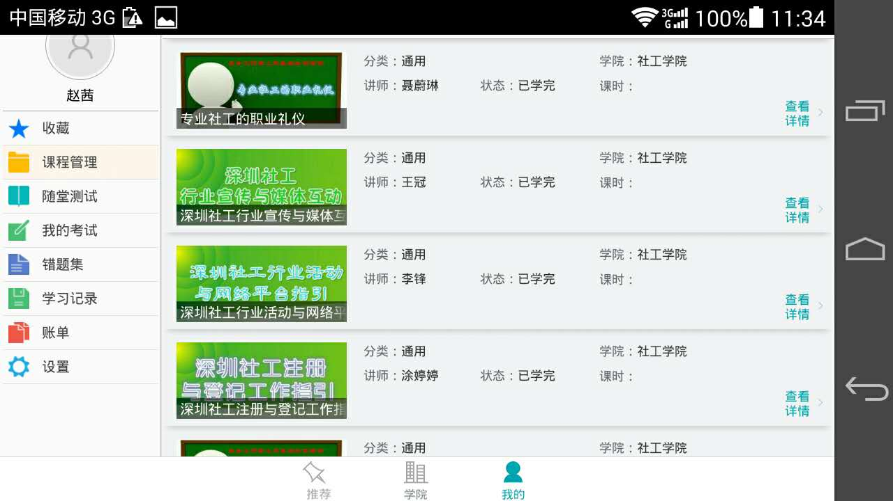

（课程报名：
- 课程需要先报名，后可进行学习；
2.报名：系统无限制，随时皆可报。
注：提前报名，可同步在线课学；课程结束后报名，只能看回播。）
- 在线学习
- 【我的】菜单下，点击【课程管理】：
- 注：岗前培训为提前录制好的课程，故直接在课程管理界面，【完成课程】中查看相应课程。

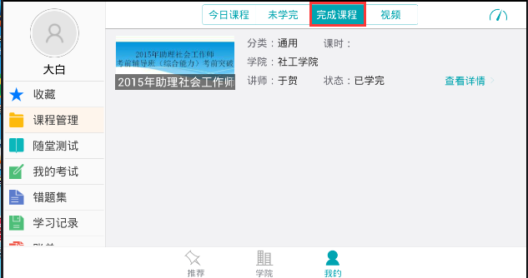

- 【课件查看】：点击课程后面的【查看详情】-选择【课件查看】，即可提前预习该课程的所有课件。

- 观看：点击右边的【查看详情】，进入课程详情界面，点击【回播】可观看课程。

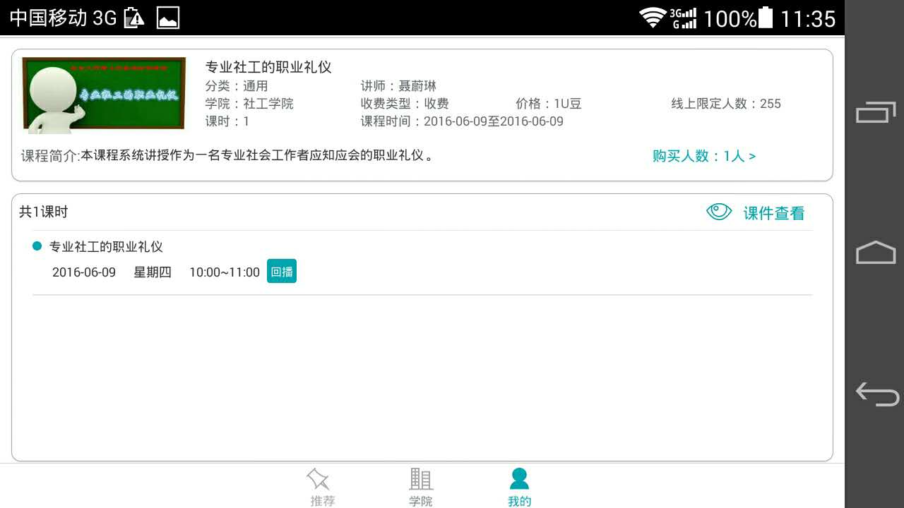
- 分享学院、课程、项目、讲师方法；
- 在对应的学院、课程、项目、讲师下，点击分享图标，例如，分享课程；

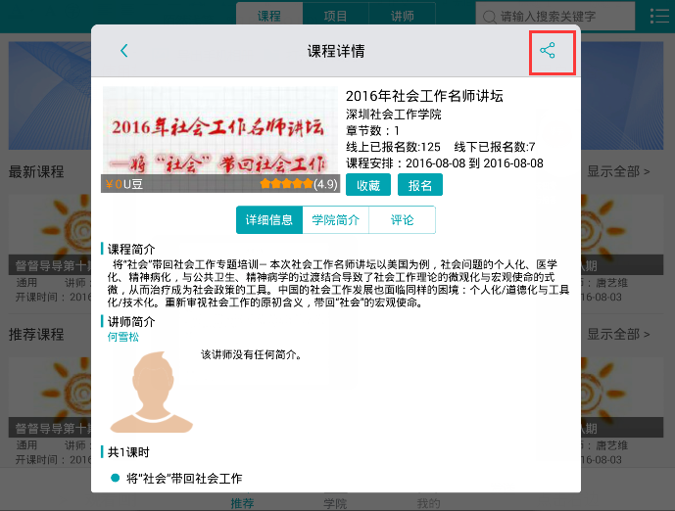
- 如果分享至微信，选择复制，复制信息后前往微信，粘贴发送给好友或朋友圈；若分享至QQ，直接点击QQ，选择分享的好友即可
（其他人复制您分享的内容，打开app后，则跳转出对应的内容）

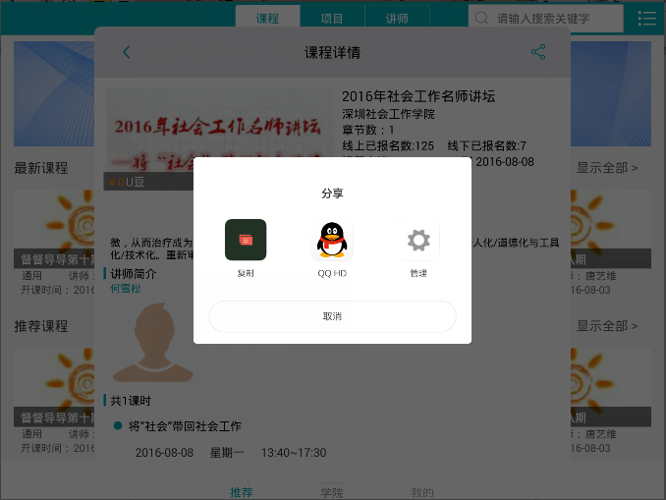
- 随堂测试：
1.点击“我的”---【随堂测试】，到对应的课程下面，点击【查看作业】选择作业做题；

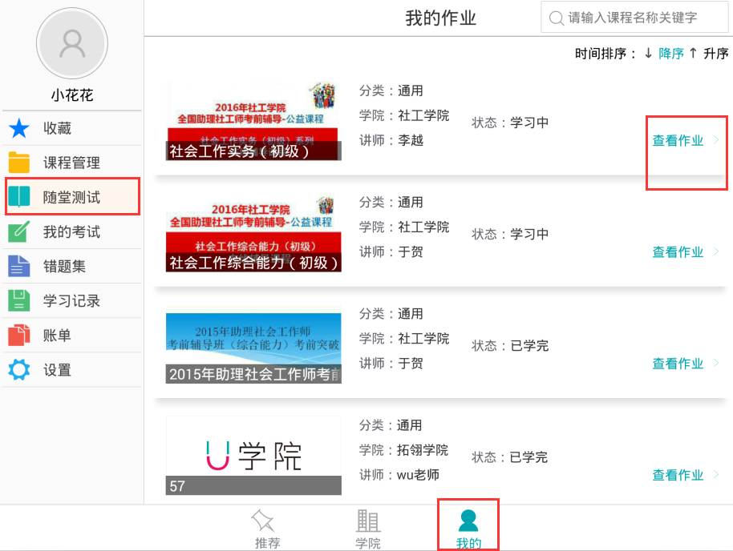

2.在【未完成】下面选择一套试题，点击【做作业】
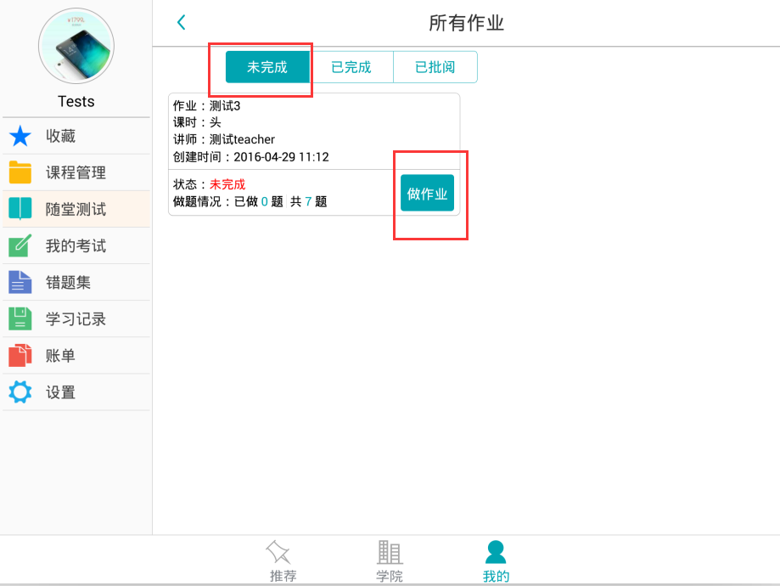

3.进入到作业试题界面，选择正确的答案，继续做下一题，点击【下一题】，右边的【☆】点击后，表示收藏该题，在【我的收藏】中可以看到；
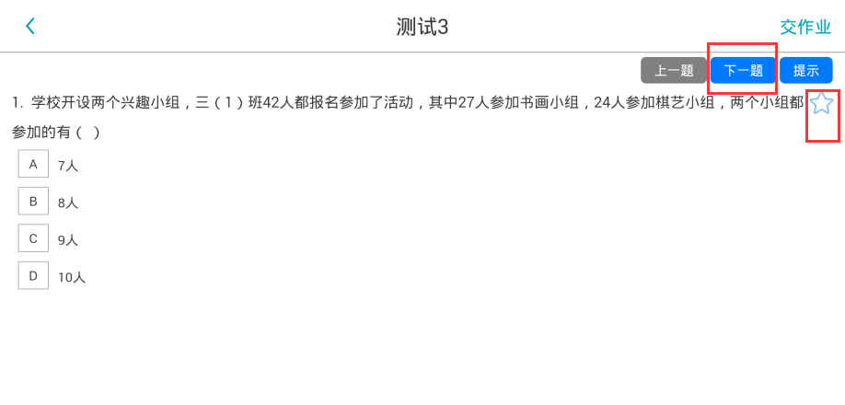
- 主观题，可编辑文字、或者将答案写在纸上，采用拍照答题的方法（点击相机按钮，可上传图片或者拍照），全部做完之后，点击【交作业】即可

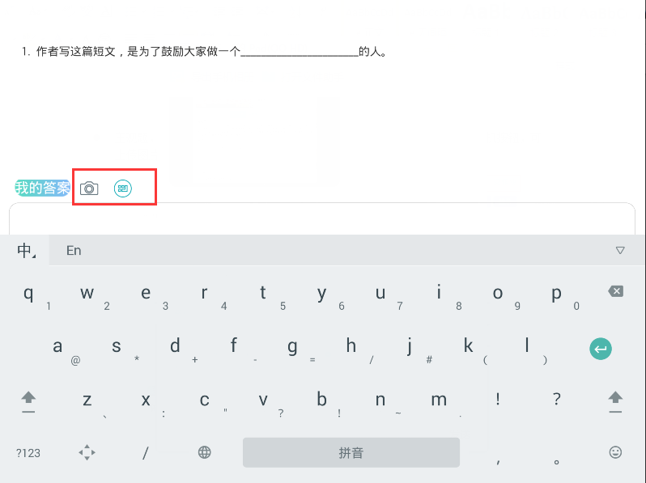

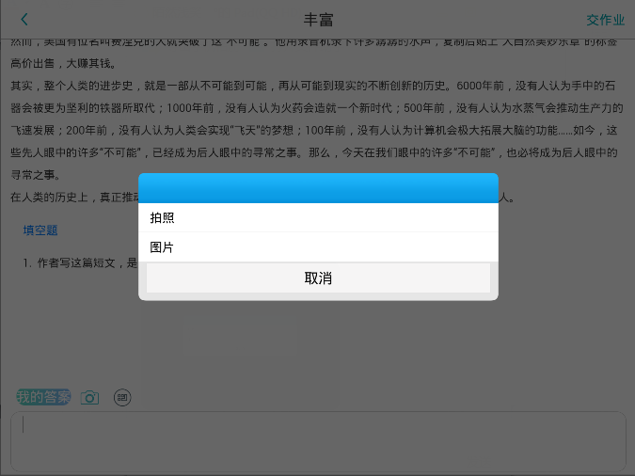

- 提交作业后可在【已完成】中查看作业，如果讲师批阅完后，可在【已批阅】中查看

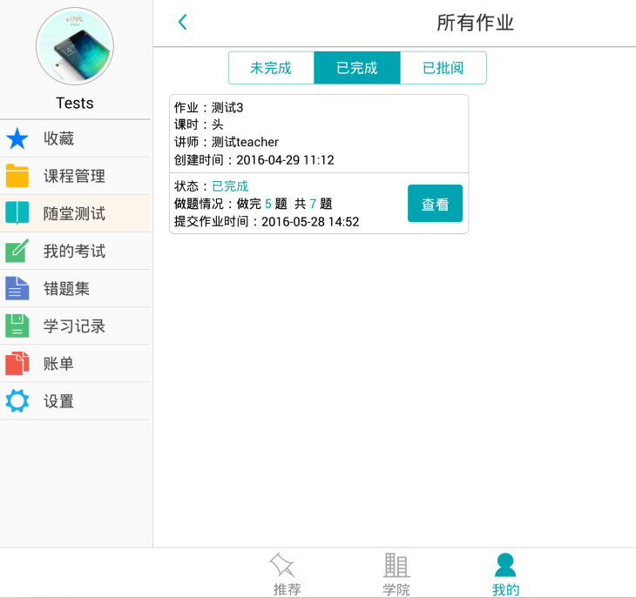
- 我的考试：
1.点击“我的”---【我的考试】界面，显示所有的试卷；【未交卷】【已交卷】【已批阅】可点击查看对应的试卷；右边的搜索框，可根据时间名称关键字，来搜素出对应的试卷。

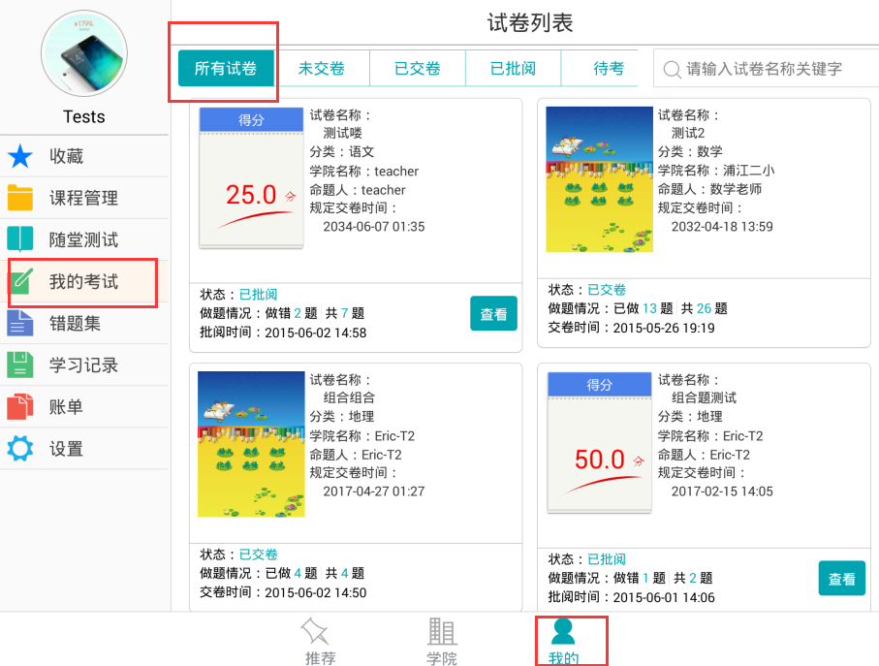

2.点击【待考】--【做题】，进入试卷详情界面
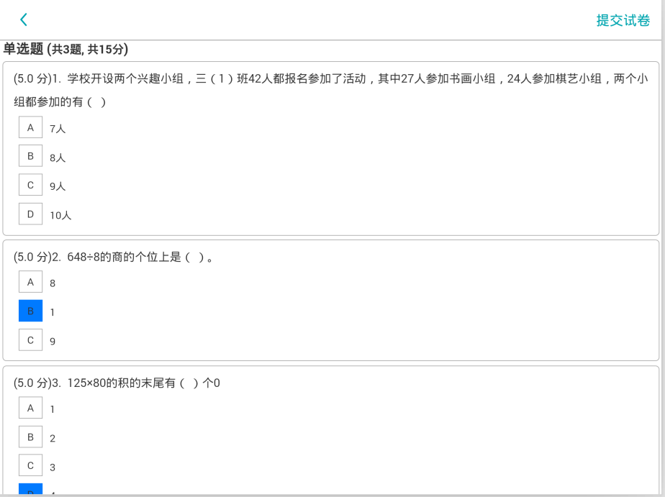
3.做完后，点击【提交试卷】，如果讲师将试卷设置的是自动批阅，提交后即可看到得分及结果；讲师批阅完后，学员可在【已批阅】中查看详情；
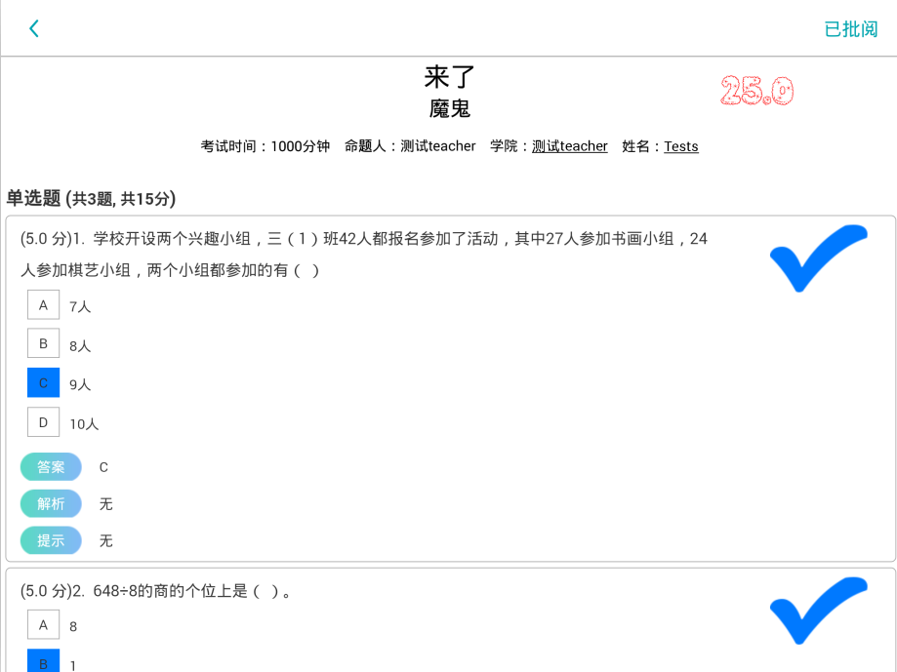
- 错题集：
1.对应作业考试中做错的题目，在【我的】菜单，【错题集】中都会有记录，可点击【查看答案与解析】，点击【☆】表示收藏该题；
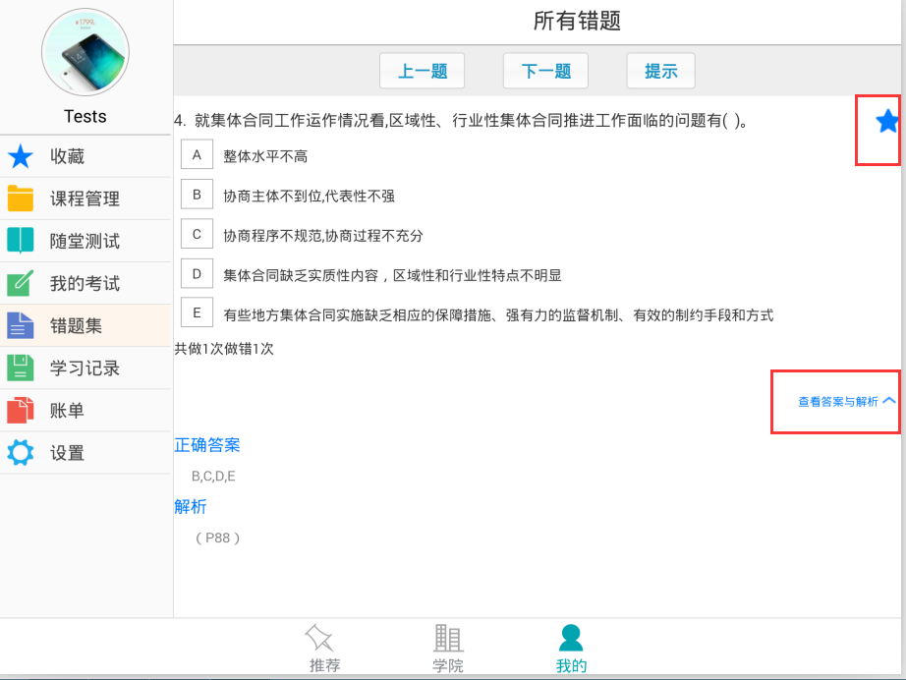

U学院使用须知：
1、请在WIFI稳定的地方使用。
- 开课前15分钟后方可进入。
3、目前，讲师在授权其他学员的时候，无法举手，可在取消其他人授权后进行举手，或者选择插话功能。
4、每次插话仅10秒钟，如需讲话请重新按，或者请讲师授权给你。

【答疑解惑】
如遇到其它情况,造成U学院无法正常使用，请将所遇情况与问题直接反馈至U学院维护工程师（方工 /吴工)，由其查核并处理。方工:QQ 554811547;吴工：QQ:2453718087。

深圳经济特区社会工作学院
教育中心

